**郑州航空港经济综合实验区公共资源交易中心**

**电子招投标交易平台**

**工程类会员系统说明书**

**目录**

一、 系统前期准备 2

1.1、 驱动安装说明 2

1.1.1、 安装驱动程序 2

1.2、 证书工具 4

1.2.1、 修改口令 4

1.3、 检测工具 5

1.3.1、 启动检测工具 5

1.3.2、 一键检测 5

1.3.3、 证书显示 6

1.3.4、 签章检测 7

1.4、 浏览器配置 9

1.4.1、建议使用IE11版本浏览器 9

1.4.2、Internet选项 10

1.4.3、关闭拦截工具 14

1.4.4、兼容性视图设置 14

二、 业务管理 17

a) 资审文件领取 17

b) 资审澄清文件领取 18

c) 填写投标信息（已取消） 19

d) 网上提问 19

e) 上传资审申请文件 20

f) 邀请书确认 21

g) 资审结果通知书 22

h) 招标文件领取 23

i) 答疑文件领取 24

j) 控制价文件领取 25

k) 上传投标文件 26

l) 异议 27

m) 中标通知书 28

n) 招标结果通知书 28

o) 合同签署 29

p) 履约情况录入 30

q) 销号施工申请 31

三、 业务查询 32

a) 查看资审结果 32

b) 查看开标场地 32

c) 查看在建工程 33

d) 中标业绩 33

# 系统前期准备

## 驱动安装说明

### 安装驱动程序

1. 下载驱动程序，在交易主体登录页面下方点击【驱动下载】，或者直接打开下方地址：<https://download.bqpoint.com/download/downloadprodetail.html?type=tp&SourceFrom=Ztb&ZtbSoftXiaQuCode=1507&ZtbSoftType=DR>

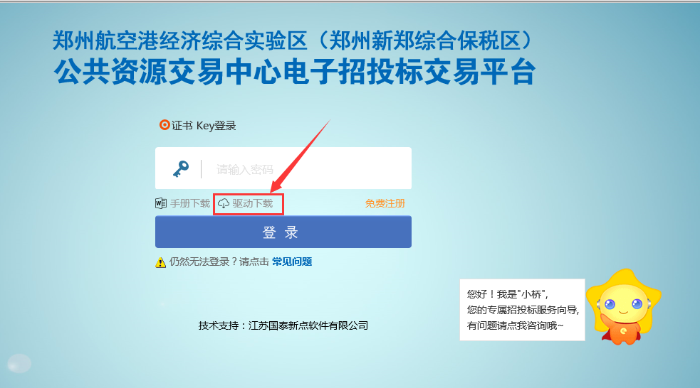

1. 双击安装程序，进入安装页面。安装前建议关闭杀毒软件、关闭word及excel、PPT等办公文档、拔出CA秘钥（如有）。

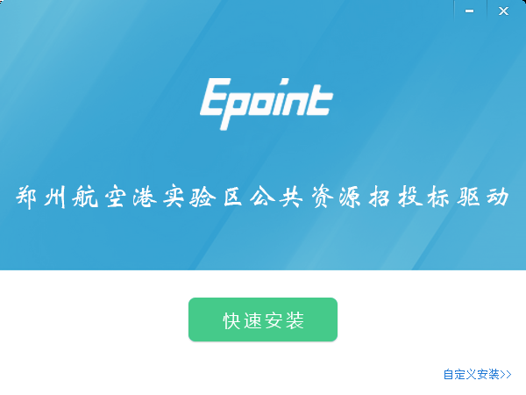

1. 点击快速安装，开始自动安装

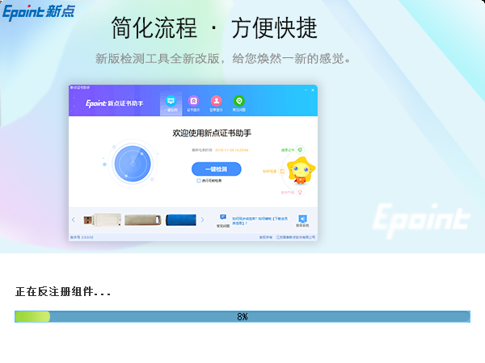

4、自动安装完成后，点击【完成】按钮，驱动安装成功。

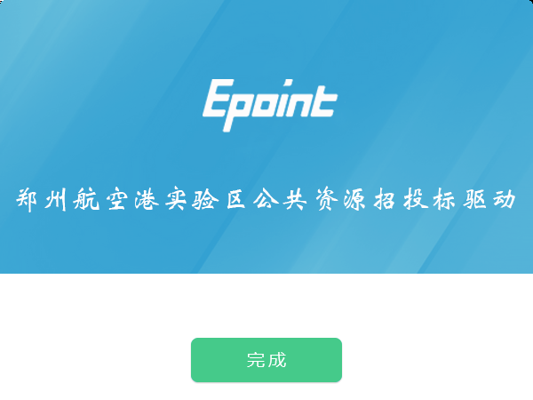

## 证书工具

### 修改口令

用户可以点击桌面上面证书小精灵，进入证书管理界面。

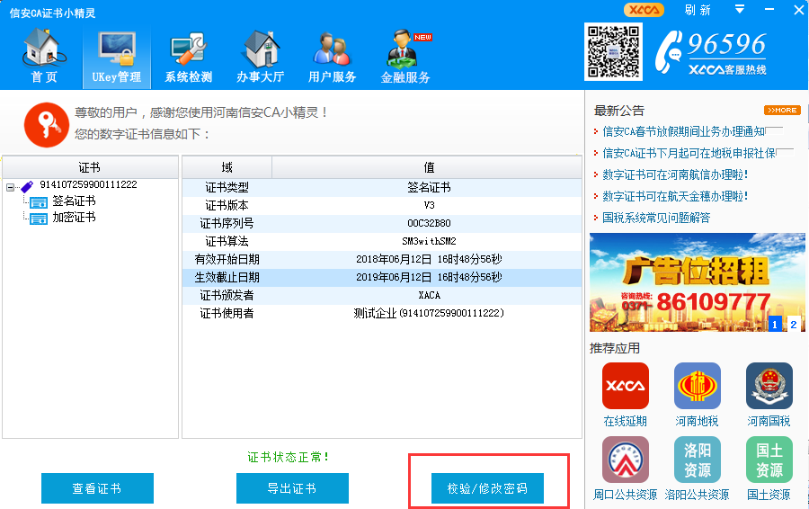

口令相当于证书Key的密码，需要妥善保管，新发出的证书Key的密码是111111（6个1），为了您的证书的安全，请立即修改密码。

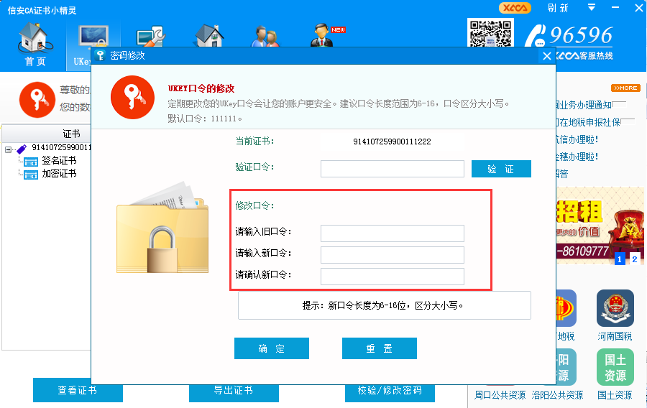

输入正确的旧口令和新口令，点击确认就可以修改密码了。请不要忘记您的密码，如果忘记，请到该项目CA发证窗口进行密码的初始化。

## 检测工具

### 启动检测工具

用户可以点击桌面上的新点检测工具图标来启动检测工具。

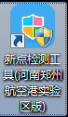

### 一键检测

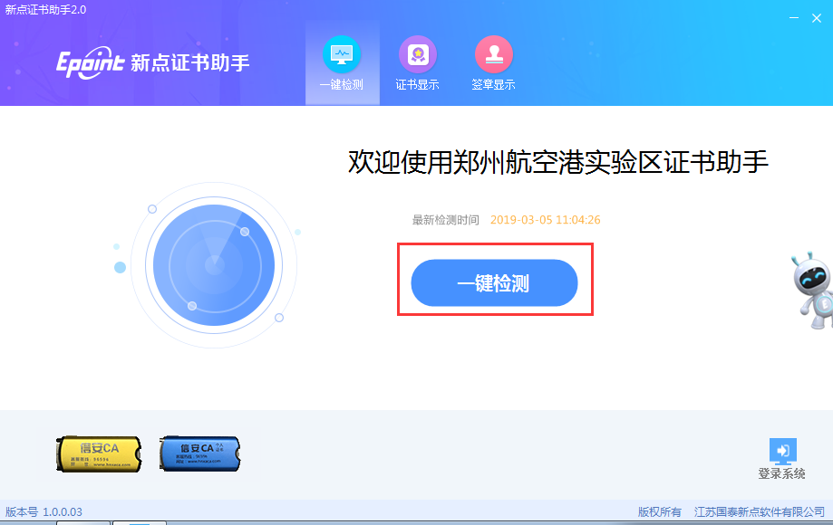

检测时请确认已插入并且仅插入了一把CA锁

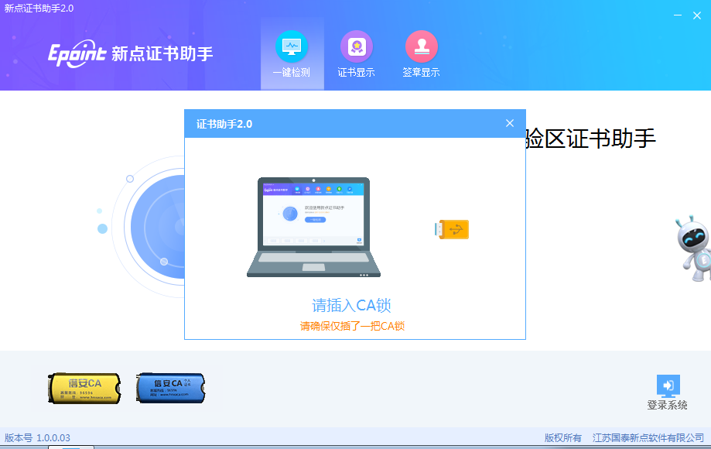

如检测有不通过项可以直接一键修复，如检测通过可以直接点击【一键登录系统】进入到交易主体登录页面

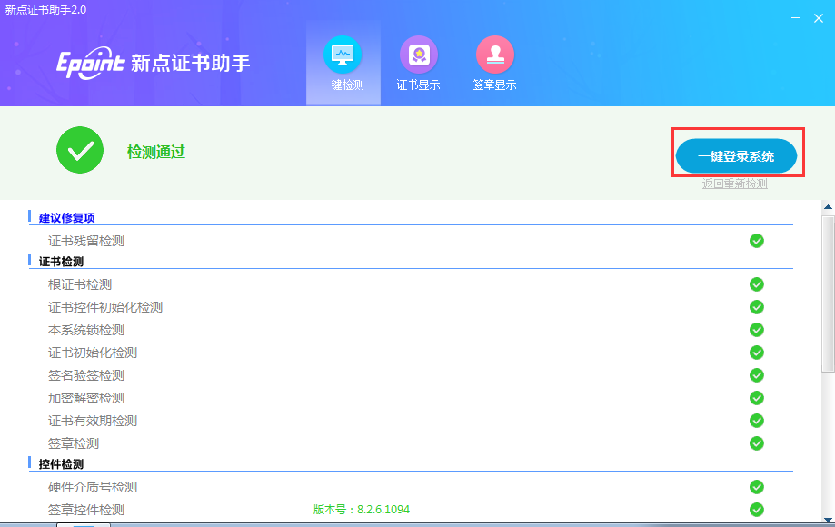

### 证书显示

可以查看CA锁里面的签名证书信息和加密证书信息

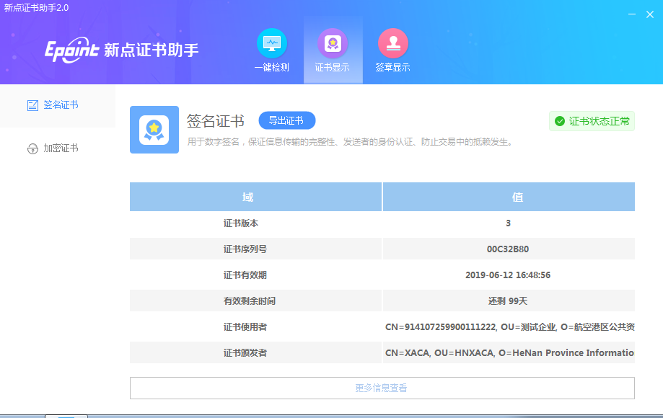

### 签章检测

点击【签章显示】会弹出一个新页面

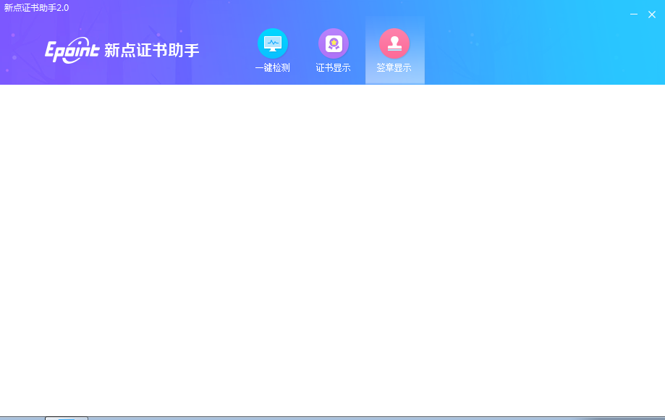

此页面是用于测试证书Key是否可以正常盖章，请点击，在出现的窗口中，选择签章的名称和签章的模式，并输入您的证书Key的密码，点击确定按钮。

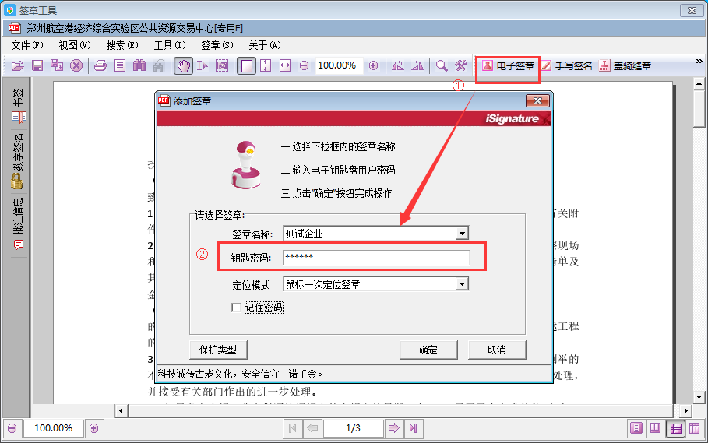

如果能成功加盖印章，则证明您的证书Key没有问题。

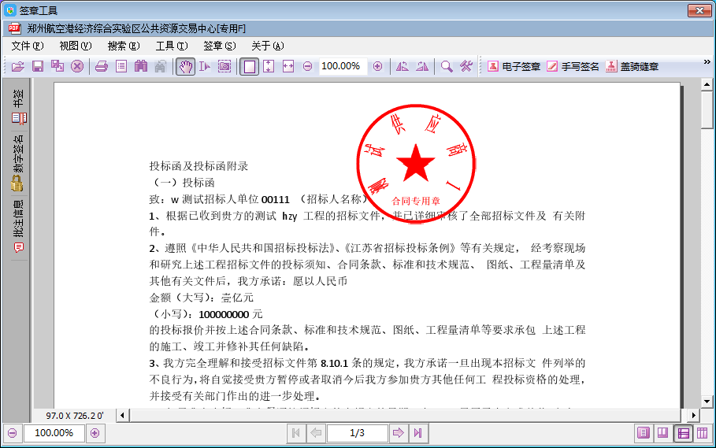

如果出现其他的提示，请及时和该项目CA数字办理窗口联系。

## 浏览器配置

### 1.4.1、建议使用IE11版本浏览器

 

360浏览器 IE浏览器

注意：目前市场上常用浏览器中，360浏览器和IE浏览器图标比较接近，请注意区分。IE浏览器是windows系统自带的一款浏览器，无需下载，如果桌面没有快捷方式图标，可以在所有程序里面查找打开。

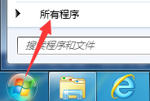 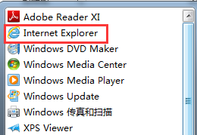

关于IE版本的查看：打开IE浏览器之后，可以选择菜单栏上的【帮助】-【关于Internet Explorer(A)】,或者点击工具按钮找到【关于Internet Explorer(A)】，然后就可以看到版本号，查看完关闭窗口即可。

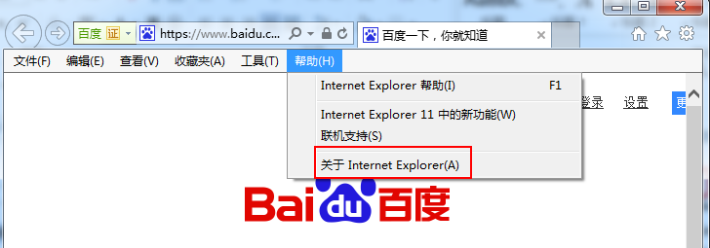

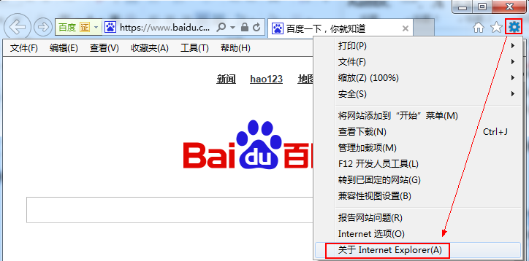 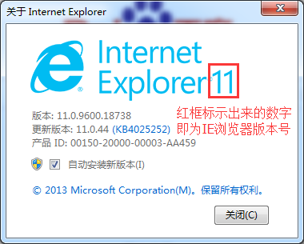

### 1.4.2、Internet选项

为了让系统插件能够正常工作，请按照以下步骤进行浏览器的配置。

1、打开浏览器，在“工具”菜单→“Internet选项”，如下图：

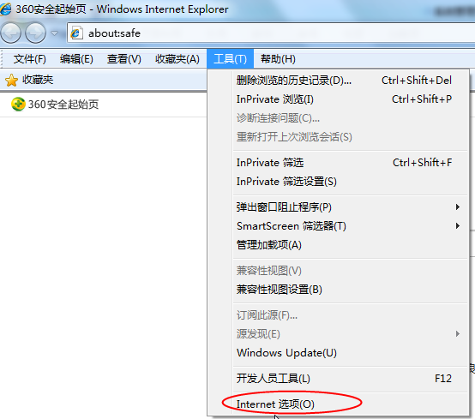

2、弹出对话框之后，请选择“安全”选项卡，具体的界面，如下图：

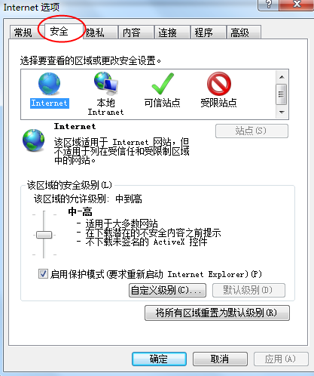

3、点击绿色的“受信任的站点”的图片，会看到如下图所示的界面，如下图：

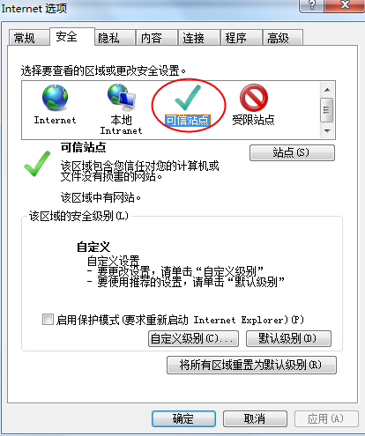

4、点击“站点” 按钮，出现如下对话框，如下图：

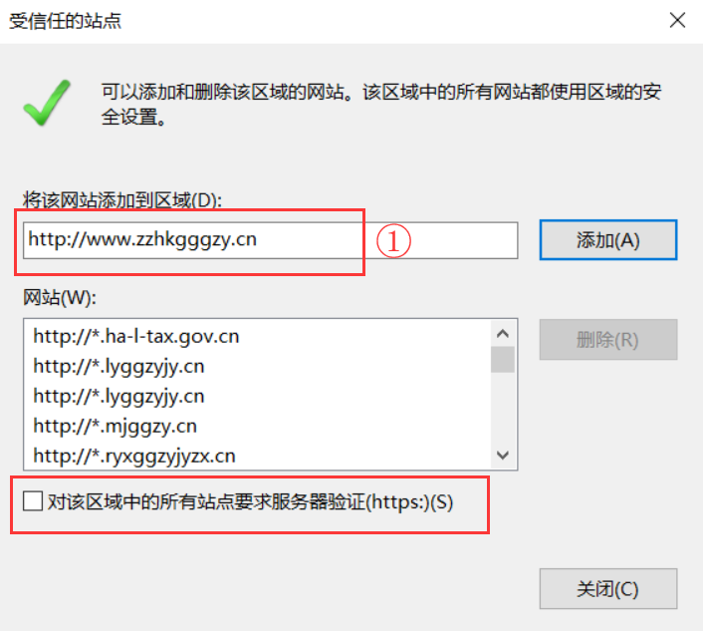

在上图红框①处输入交易中心网站地址（http://www.zzhkgggzy.cn，如果之前没有添加系统会自动填充，直接点击【添加】按钮即可；如果是空白表示已经添加，无需再次添加，可在下方列表中找到），然后点击“添加”按钮完成添加，再按“关闭”按钮退出。

同时“对该区域中的所有站点要求服务器验证(https:)(S)”前面不要勾选，如果勾选了需要去掉。

5、设置自定义安全级别，开放Activex的访问权限，如下图：

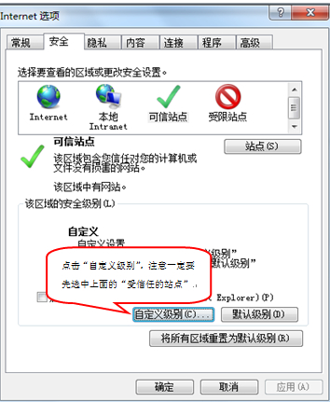

1. 会出现一个窗口，把其中的Activex控件和插件的设置全部改为启用，如下图：

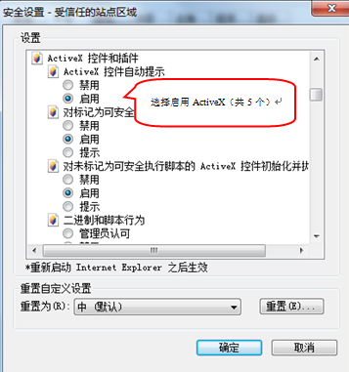

1. 文件下载设置，开放文件下载的权限：设置为启用，如下图：

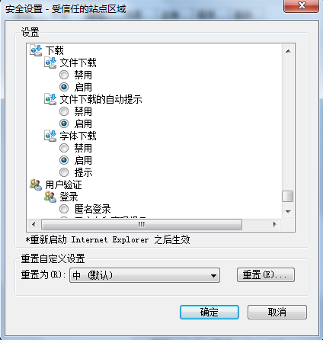

### 1.4.3、关闭拦截工具

上述操作完成后，如果系统中某些功能仍不能使用，请将拦截工具关闭再试用。比如在windows工具栏中关闭弹出窗口阻止程序的操作，如下图：

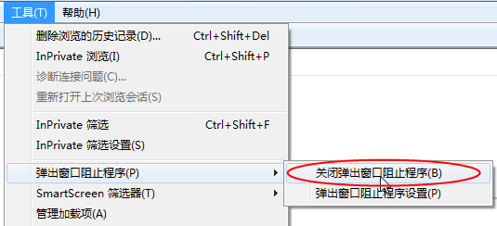

### 1.4.4、兼容性视图设置

如果遇到某些页面显示不正常，或使用的是IE浏览器但页面提示使用非IE浏览器时，可以尝试添加或删除兼容性再试。

点击浏览器左上角工具——兼容性视图设置，或者右上角工具（Alt+X）——兼容性视图设置：

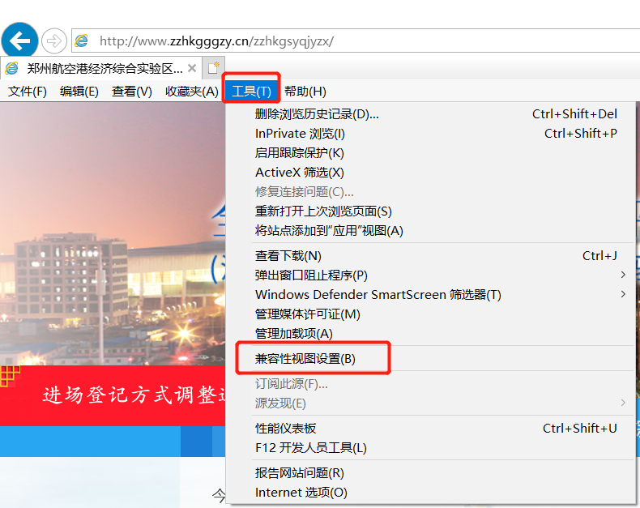

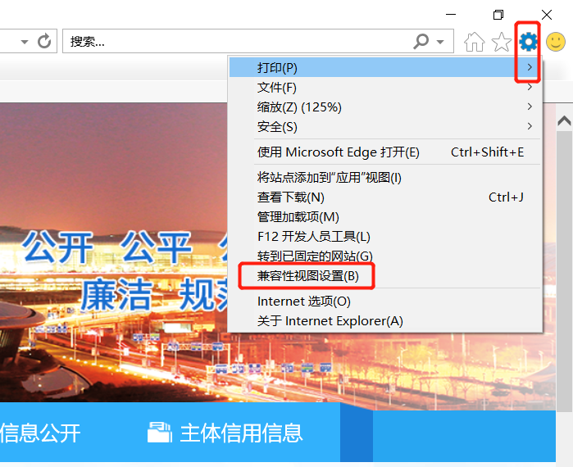

在下图红框所示部分输入交易中心域名（zzhkgggzy.cn，如果之前没有添加系统会自动填充，直接点击【添加】按钮即可；如果是空白表示已经添加，无需再次添加，可在下方列表中找到），然后点击“添加”按钮完成添加，再按“关闭”按钮退出。

删除时在下方【已添加到兼容性视图中的网站】里面找到上述域名，选中后点击右侧【删除】按钮即可。

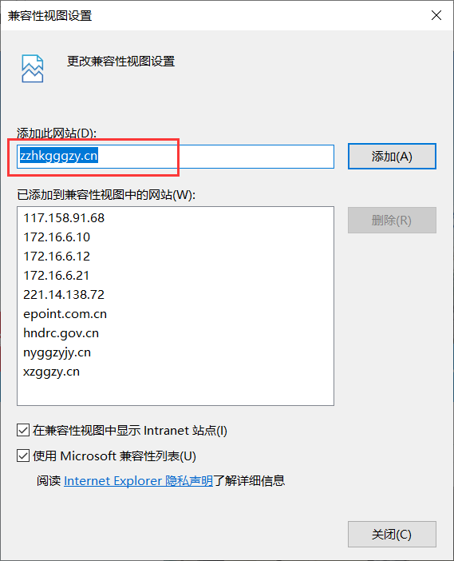

# 业务管理

## 资审文件领取

**功能说明：**投标人领取资审文件。

**前置条件：**已经提交资审文件备案，并经过建设工程交易科工作人员审核确认。

**操作步骤：**

1、点击“资审文件领取”菜单，如下图：

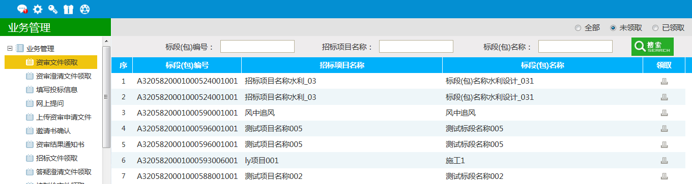

2、操作“领取”图标，下载领取资审文件；

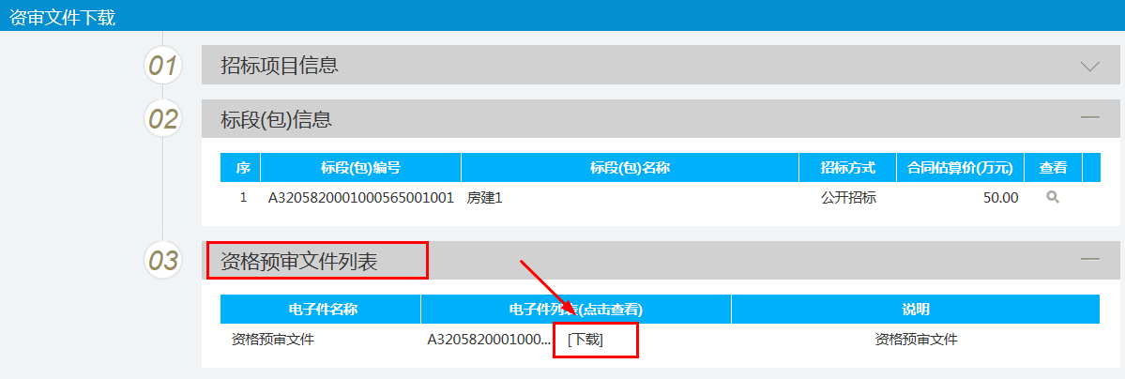

3、下载领取文件后，状态从“未领取”转为“已领取”；

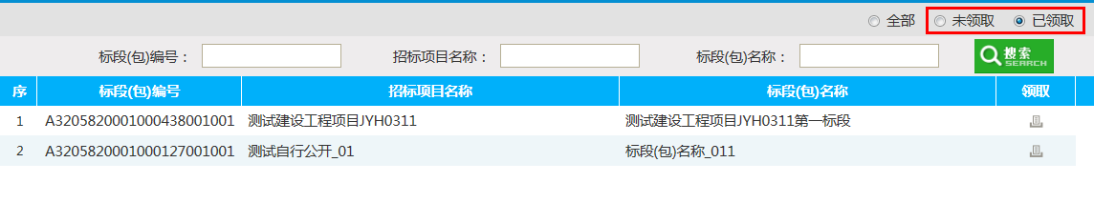

## 资审澄清文件领取

**功能说明：**投标人领取资审澄清文件。

**前置条件：**

1、已经提交资审澄清文件，并经过建设工程交易科工作人员审核确认。

2、投标单位已经领取对应的资审文件。

**操作步骤：**

1. 点击“资审澄清文件领取”菜单，如下图：

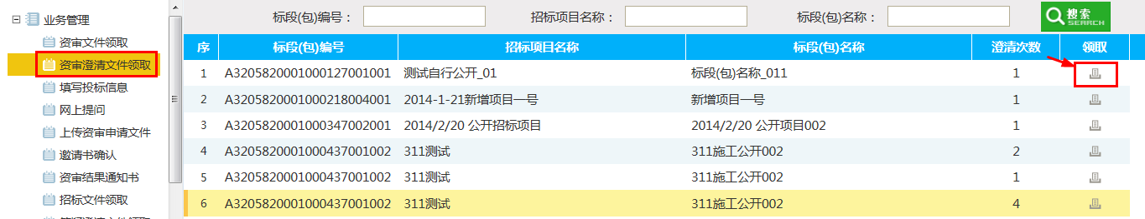

1. 操作“领取”图标，下载领取资审澄清文件（注：先领取对应的资审文件）

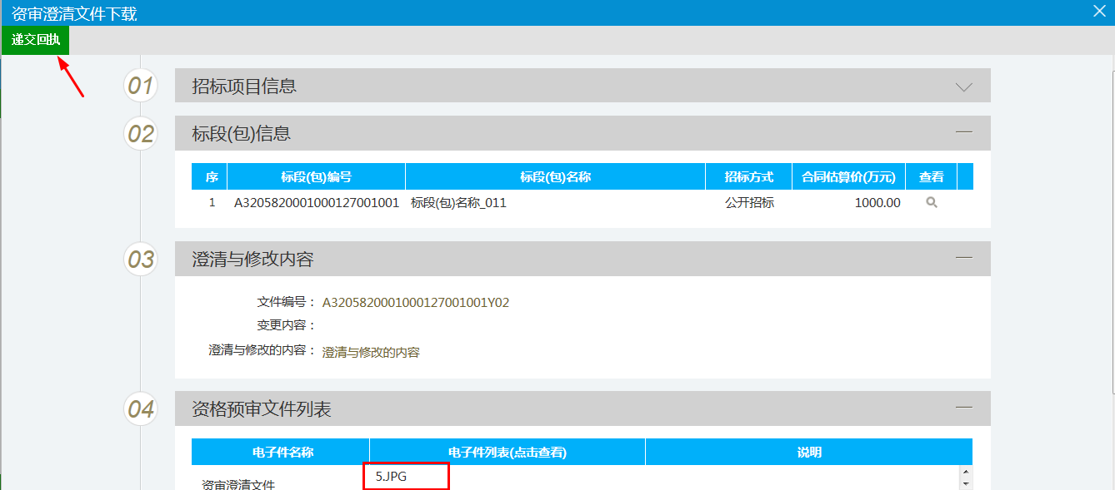

1. 下载领取文件后，状态从“未领取”转为“已领取”；

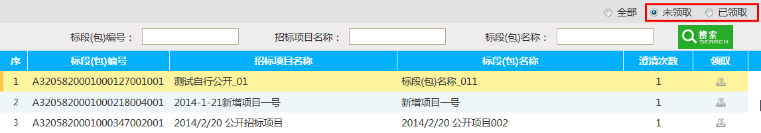

## 填写投标信息（已取消）

按照相关政策要求，已经于2019年11月13日取消报名环节，直接领取招标文件即可。具体通知详见交易中心网站首页-重要通知-《关于取消投标报名的通知》，或者直接**[点击此处](http://www.zzhkgggzy.cn/zzhkgsyqjyzx/InfoDetail/?InfoID=7b68998d-1f57-45ba-ac74-912fa0c7fc29&CategoryNum=019)**查看。

## 网上提问

**功能说明：**投标人对不同标段的问题可以向代理发出提问。

**前置条件：**投标人已经填写投标信息。

**操作步骤：**

1、点击“网上提问”菜单，进入网上提问列表；

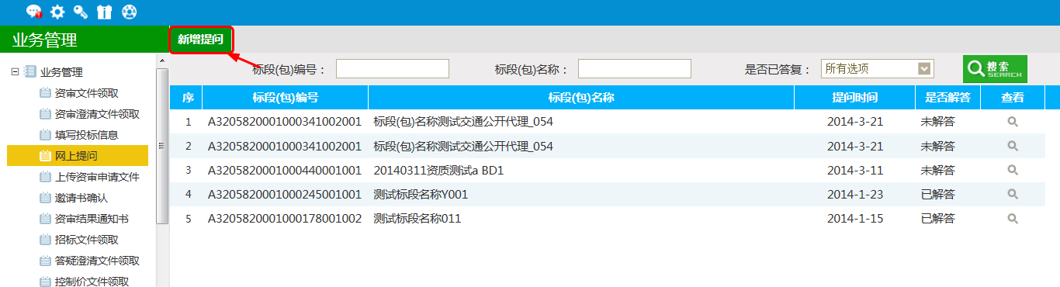

2、点击“新增提问”，挑选对应标段，点击“确定选择”按钮，如图：

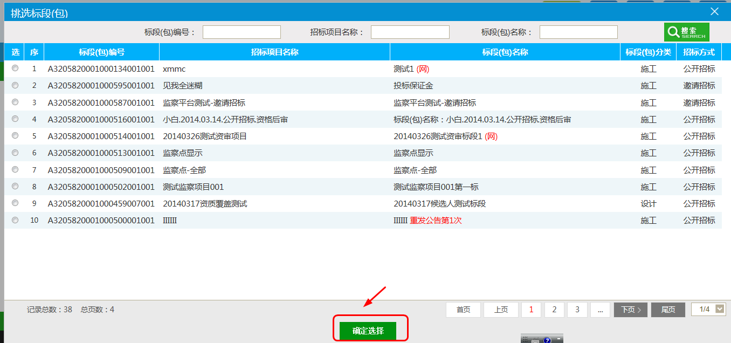

3、填写“问题描述，提问人姓名，手机”等，上传对应文件，点击“确认发送”。

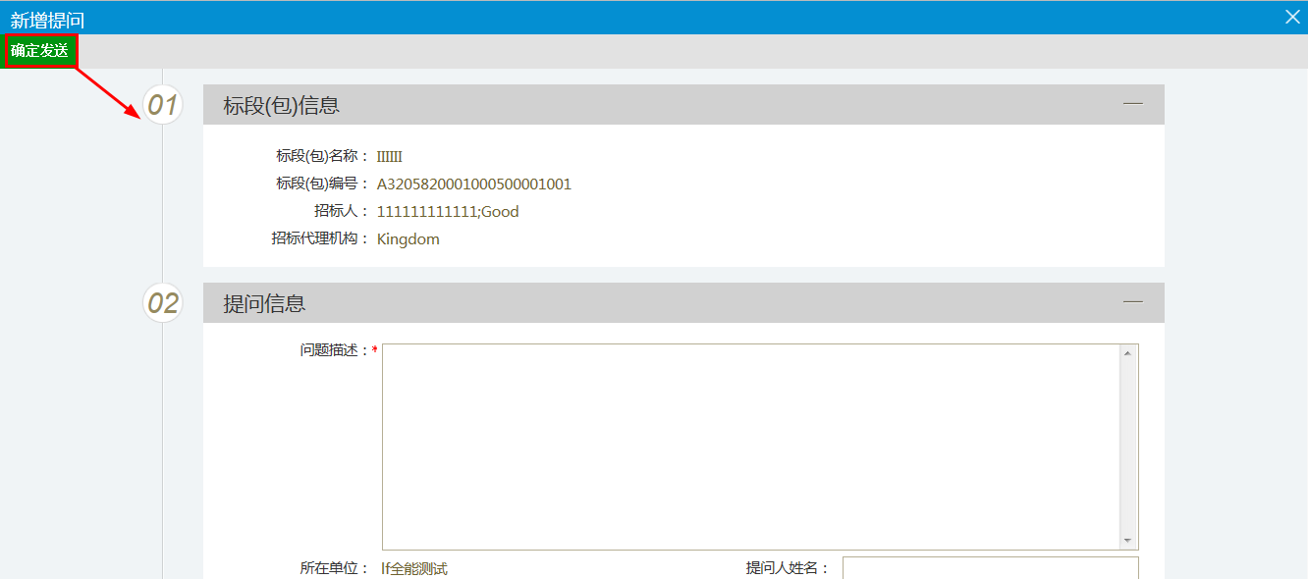

## 上传资审申请文件

**功能说明：**投标人上传对应的资审申请文件。

**前置条件：**已经预约资审时间。

**操作步骤：**

1. 点击“上传资审申请文件”菜单，如下图：

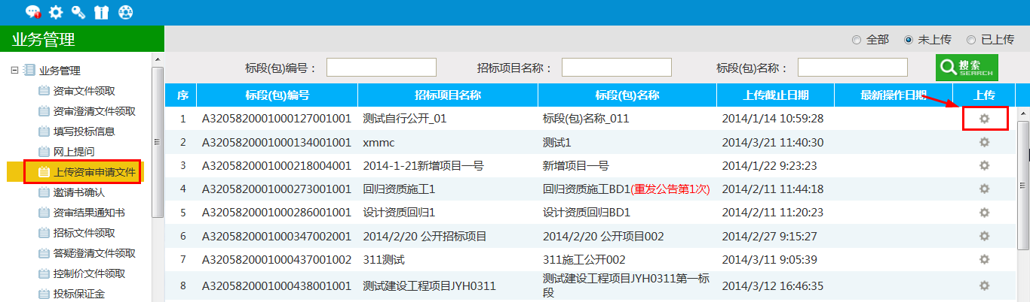

1. 点击“上传”图标，上传对应的资审申请文件；

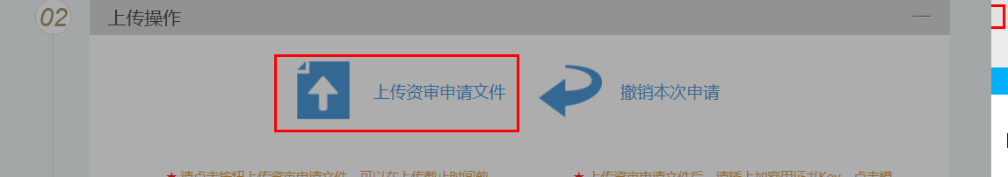

3、点击“撤销本次申请”，可以对本次文件进行撤销操作；

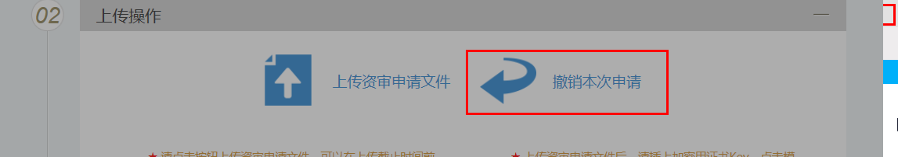

## 邀请书确认

**功能说明：**投标人确认邀请书，投标人确认参加邀请招标。

**前置条件：**招标人或者代理发出邀请函。

**操作步骤：**

1. 点击“邀请书确认”菜单，如下图：

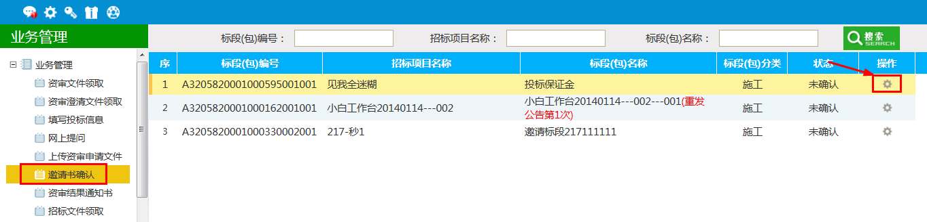

1. 点击“操作”图标，选择对应的项目负责人；

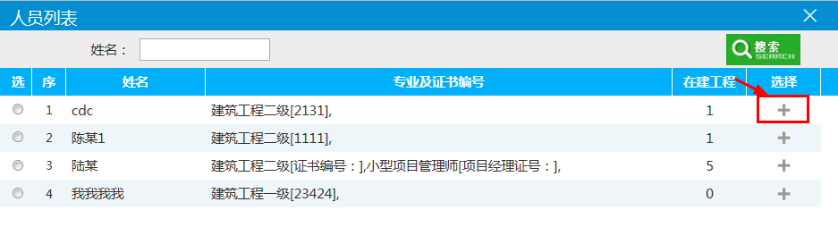

1. 填写完善联系人，联系电话，邮箱等信息，点击“确认参加”。

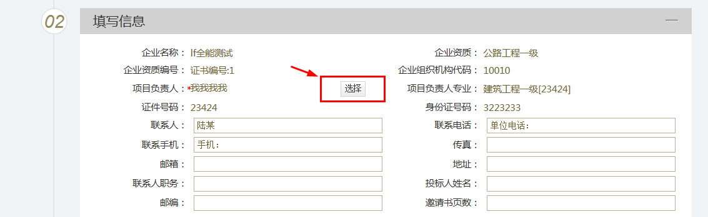

4、点击“邀请函”图标，查看具体邀请函信息。

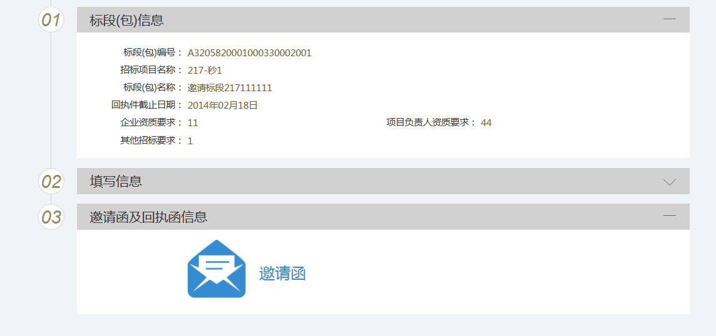

## 资审结果通知书

**功能说明：**投标人对资审结果通知书进行确认。

**前置条件：**已经提交资审结果备案，并经过建设工程交易科工作人员审核确认。

**操作步骤：**

1、点击“资审结果通知书”菜单，如下图：

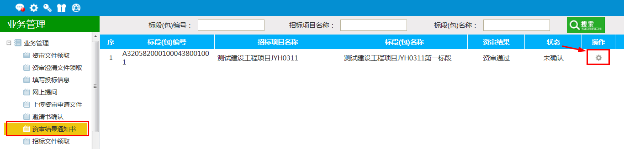

2、点击“操作”图标，点击“确认参加”；

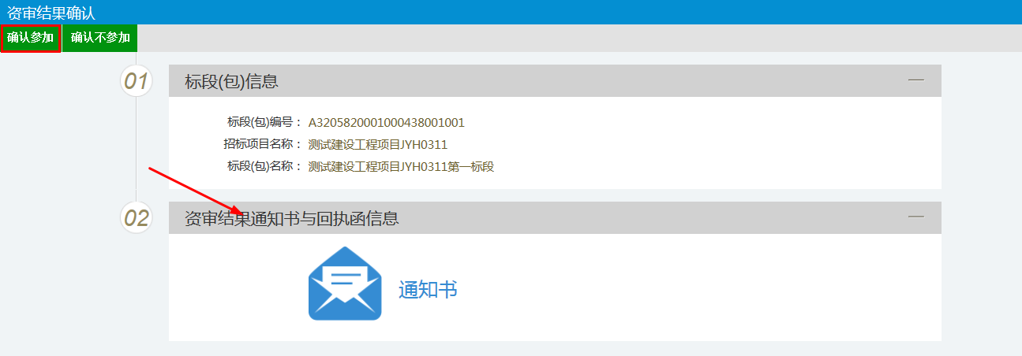

3、点击“回执函”图标，进行签章，查看回执；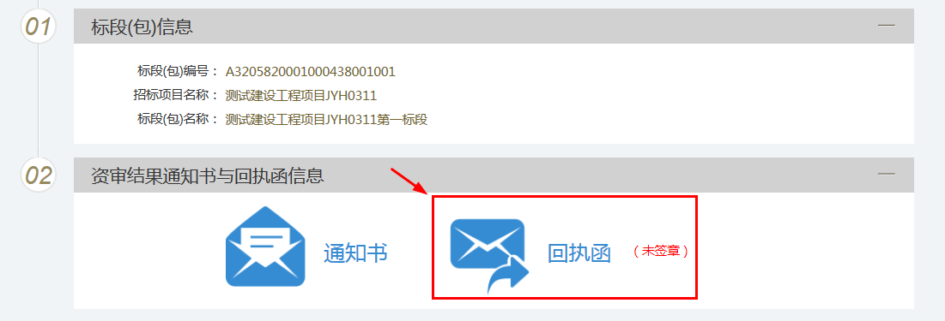

## 招标文件领取

**功能说明：**投标人可以看到本单位允许参与的标段并了解该标段招标文件是否已经发布。

**前置条件：**已经提交了备案的招标文件，并经过建设工程交易科工作人员审核确认。

**操作步骤：**

1. 点击“领取”按钮，如下图：

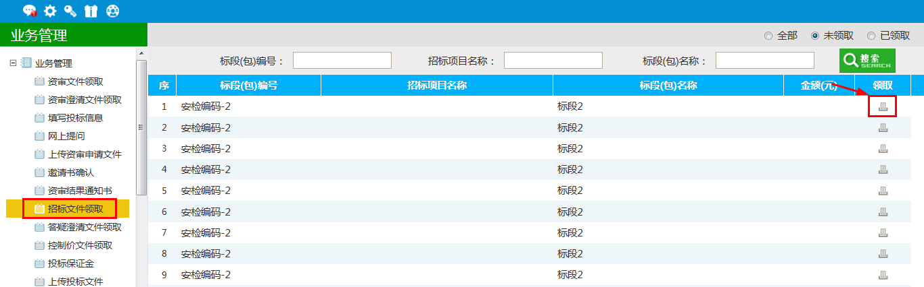

2.下载前需要先填写领取信息，填写完成后直接点击【下载招标文件】即可。

注：下载时请使用IE浏览器自带的另存为功能，不要使用迅雷等其他下载工具下载。

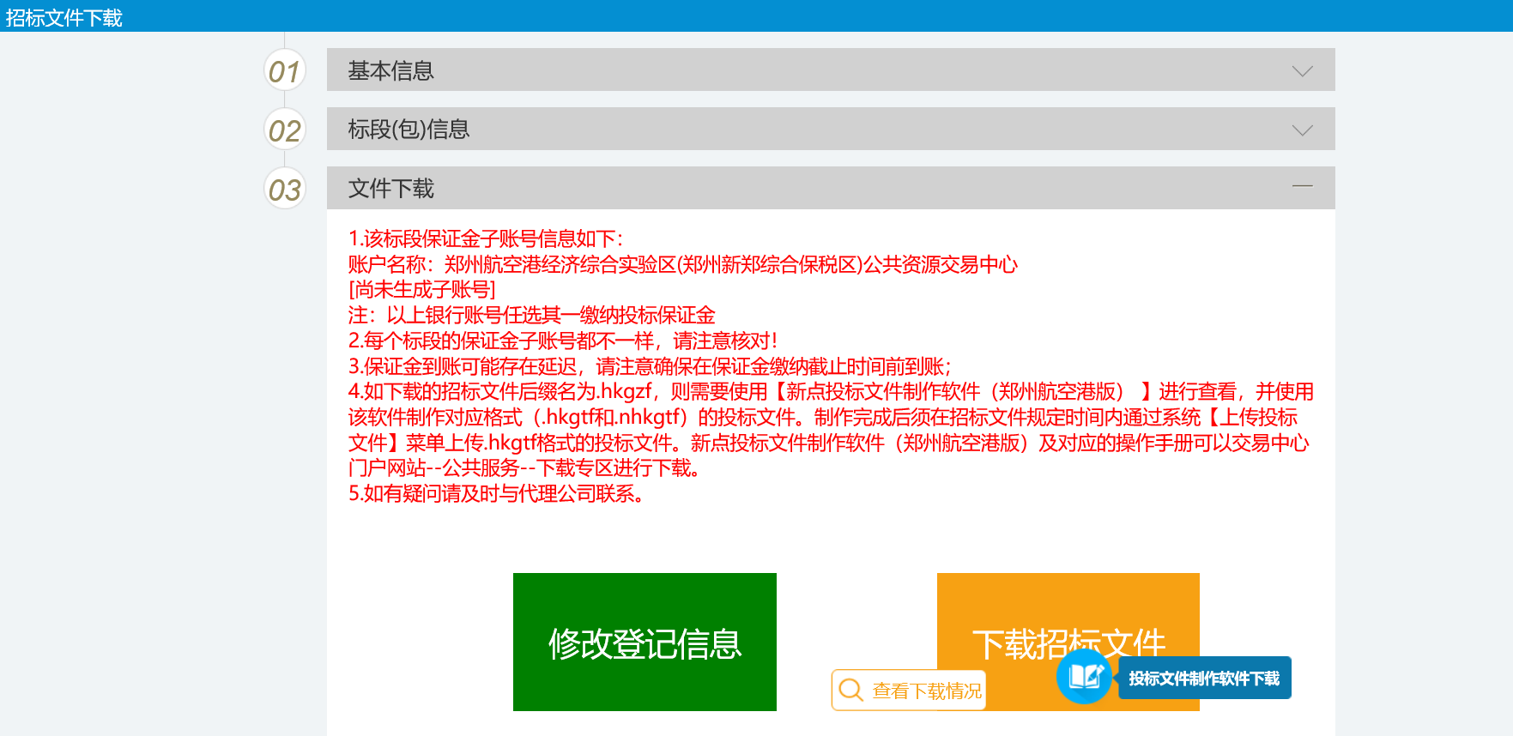

## 答疑文件领取

**功能说明：**投标人领取对应的答疑文件。

**前置条件：**

1、已经提交了答疑文件，并经过建设工程交易科工作人员审核确认；

2、投标人已经下载招标文件；

**操作步骤：**

1、点击“答疑澄清文件领取”按钮，如下图：

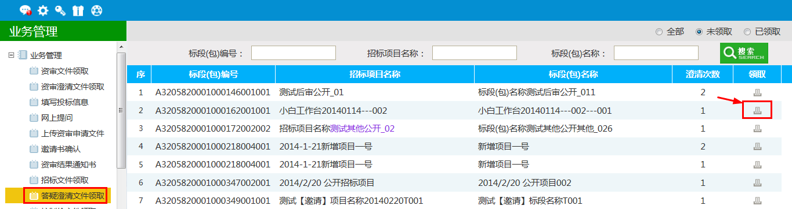

2、点击“领取”图标，领取答疑澄清文件，如下图：

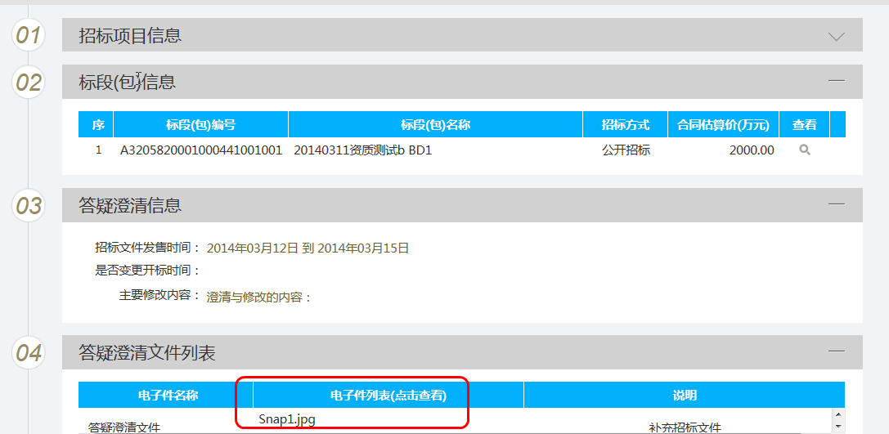

注：领取答疑澄清文件需要先下载招标文件。

## 控制价文件领取

**功能说明：**投标人领取对应控制价文件。

**前置条件：**已经提交控制价文件，并经过建设工程交易科工作人员审核确认。

**操作步骤：**

1. 点击“控制价文件领取”菜单，如下图：

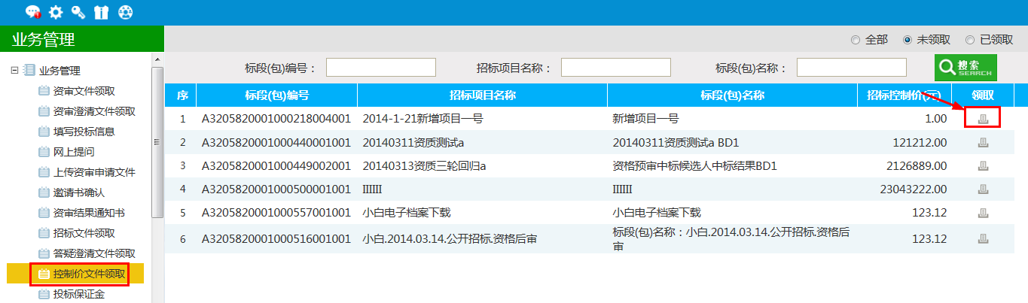

2、点击“领取”图标，可以领取对应控制价文件。

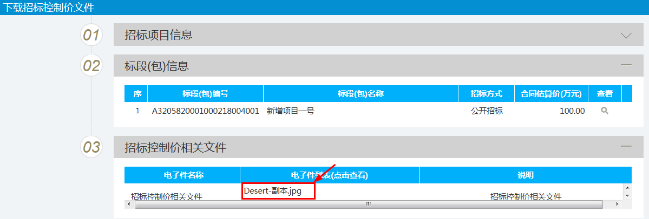

## 上传投标文件

**功能说明：**投标人可以看到本单位通过投标工具提交的标书文件，并可以验证投标书的内容。

**前置条件：**招标文件已经下载通过。

**操作步骤：**

1. 点击“上传投标文件”菜单，如下图：

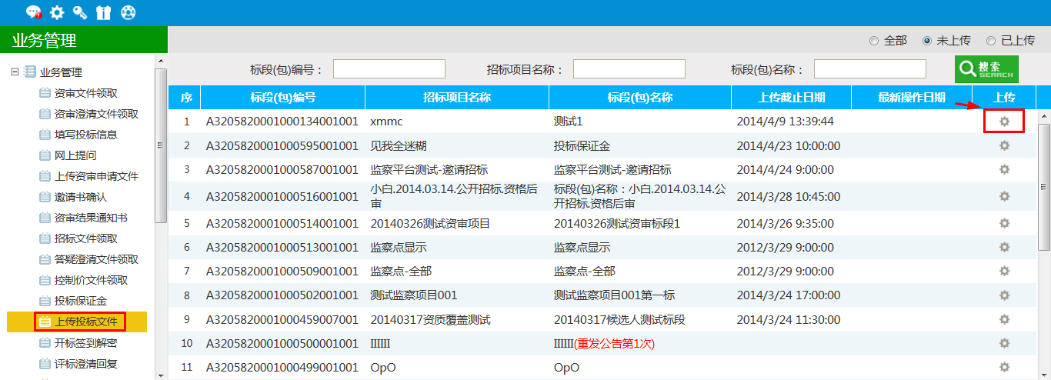

1. 点击“上传”，上传对应投标文件；

注:上传完毕后可以点击下方的【模拟解密】，验证是否能够正常解密。

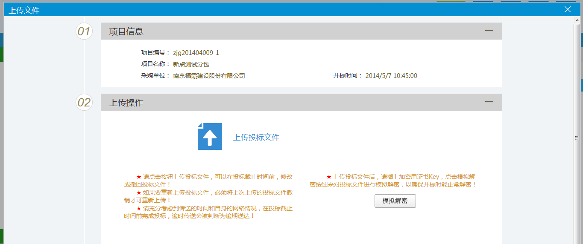

## 异议

**功能说明：**投标人对资格预审文件，招标文件，开标过程，资格预审结果，评标结果提出异议，由对应的招标代理给予回复。

**前置条件：**投标人填写投标信息。

**操作步骤：**

1、点击“新增异议”按钮，选择对应标段，点击“确认选择”；

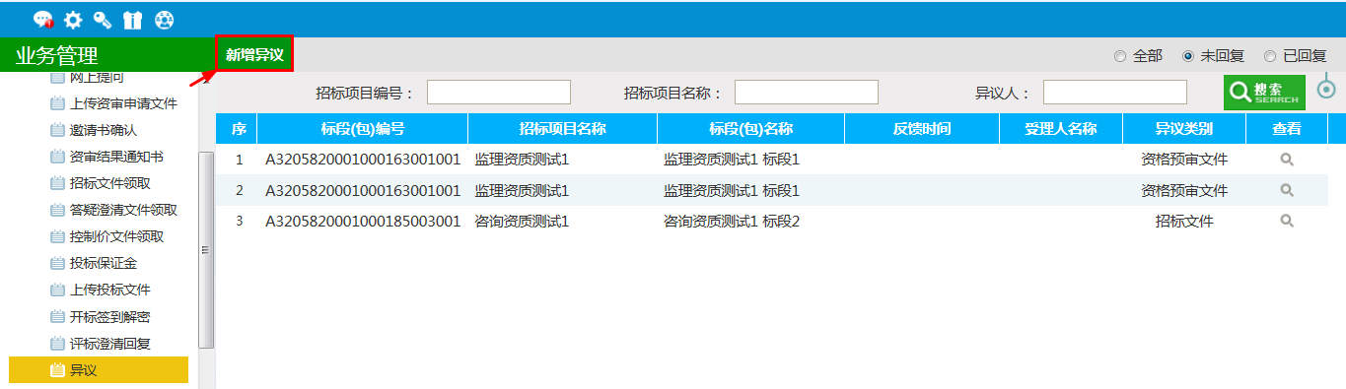

2、选择异议类别，填写“异议内容”，“依据和理由”，提交招标代理，等待受理回复；

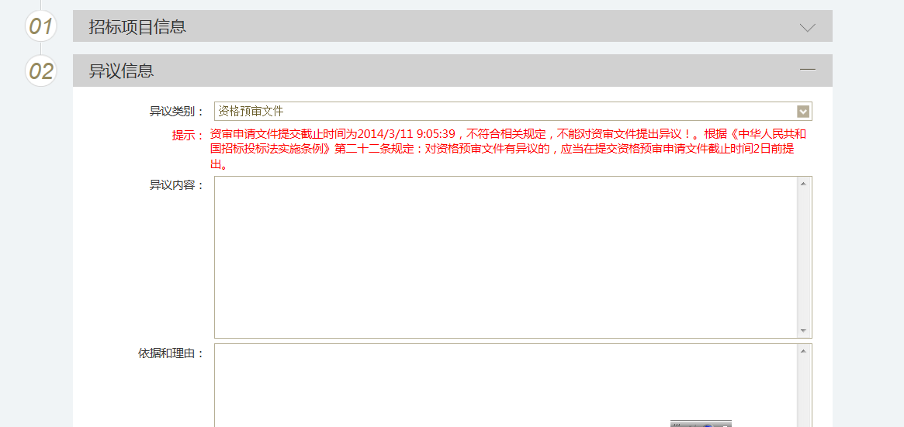

## 中标通知书

**功能说明：**投标人查看、打印中标通知书。

**前置条件：**投标单位已经中标。

**操作步骤：**

1. 点击“中标通知书”菜单，如下图；

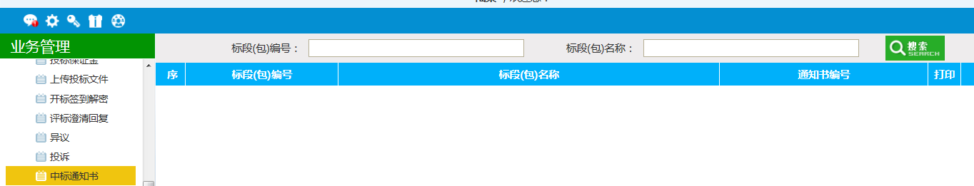

## 招标结果通知书

**功能说明：**投标人接收、查看、打印招标结果通知书。

**前置条件：**中标通知书签发。

**操作步骤：**

1. 点击“招标结果通知书”菜单，如下图；

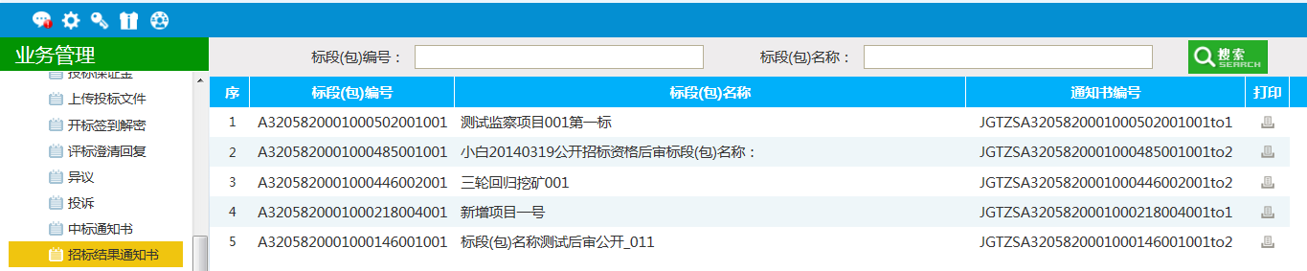

1. 点击“打印”图标，打印出对应标段的招标结果通知书；

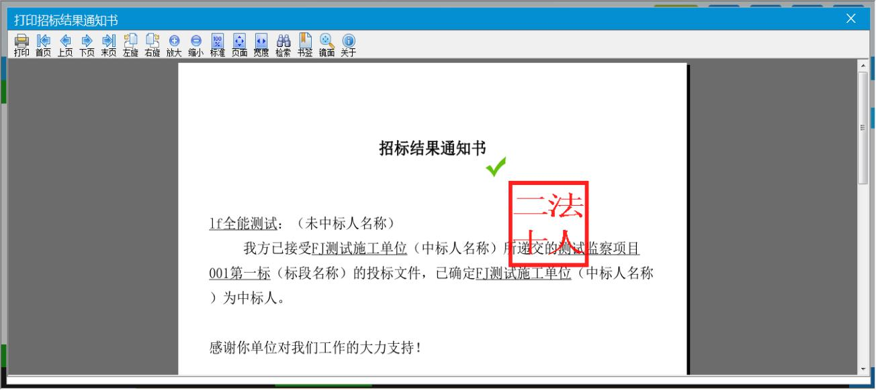

## 合同签署

**功能说明：**投标人与招标人签署合同。

**前置条件：**投标人中标。

**操作步骤：**

1. 点击“新增合同备案”按钮，如下图；

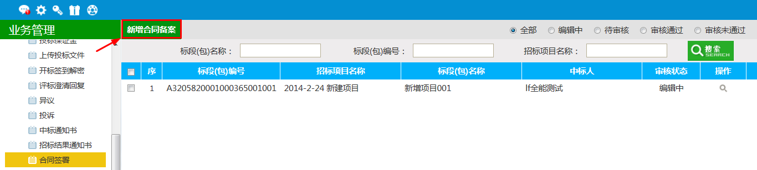

1. 选择对应标段，点击“确认选择”；

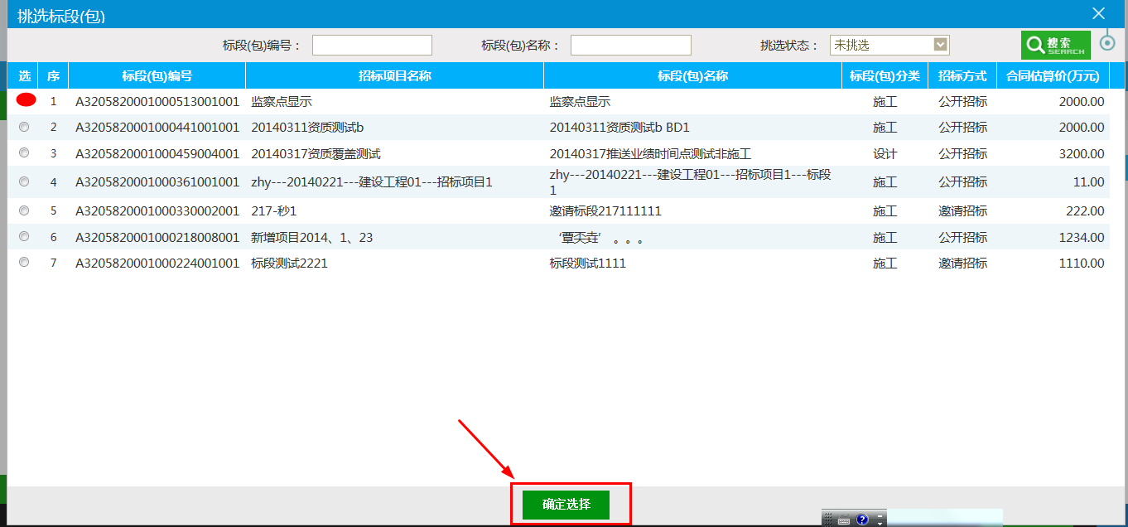

3、填写合同金额，合同签署时间等信息，点击“下一步”按钮，提交招标人处理；

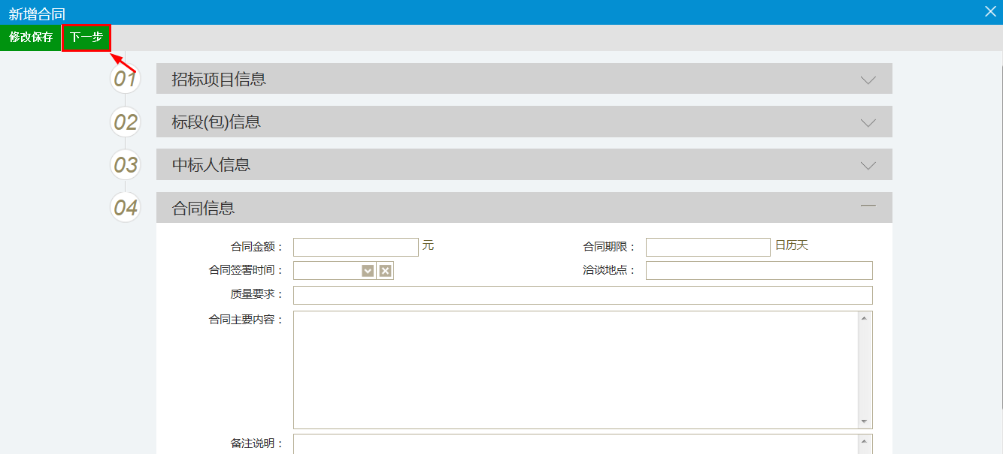

## 履约情况录入

**前置条件：**招标代理已经提交了合同备案，并经过建设工程交易科工作人员审核确认。

**操作步骤：**

1. 点击“履约情况录入”菜单，选择对应标段，点击“确认选择”；

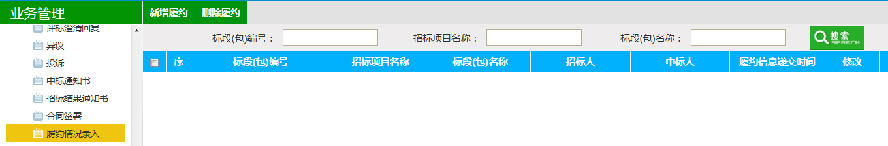

1. 完善信息，填写履约期限，变更内容等，点击“修改保存”按钮，保存履约信息。

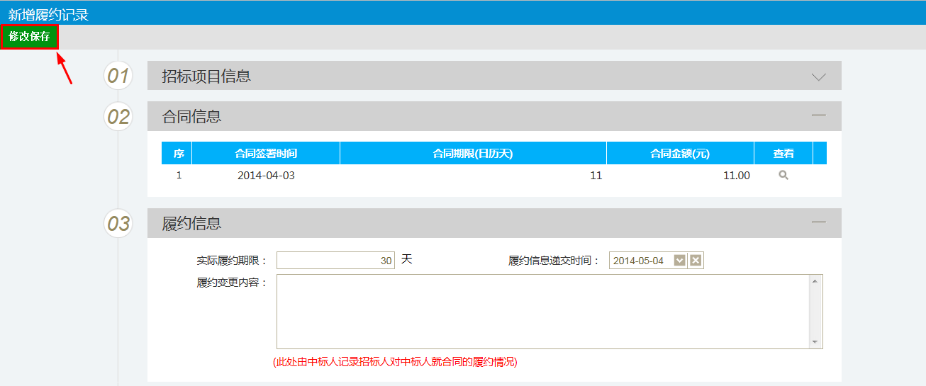

## 销号施工申请

**功能说明：**投标人对申请施工销号。

**前置条件：**已经提交合同备案，并经过建设工程交易科工作人员审核确认。

**操作步骤：**

1. 点击“施工销号申请”菜单，新增销号申请，选择对应标段，点击“确认选择”；

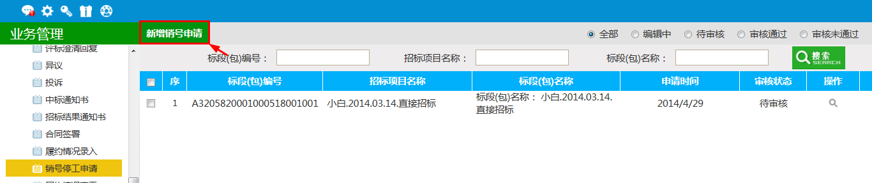

1. 填写结算价格，竣工时间，点击“下一步”按钮，提交审核；

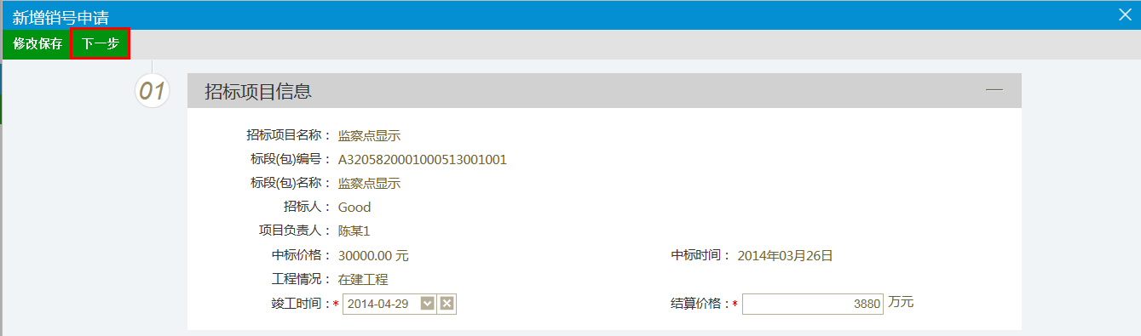

# 业务查询

业务查询主要包括查看资审结果，查看开标时间、查看保证金、查看在建工程、中标业绩等相关功能。

## 查看资审结果

**功能说明：**查看资审结果情况。

**前置条件：**已经提交资审预审结果备案，经过建设工程交易科工作人员审核确认。

**操作步骤：**

1. 点击“查看资审结果”菜单，查看对应标段的资审结果情况，如下图：

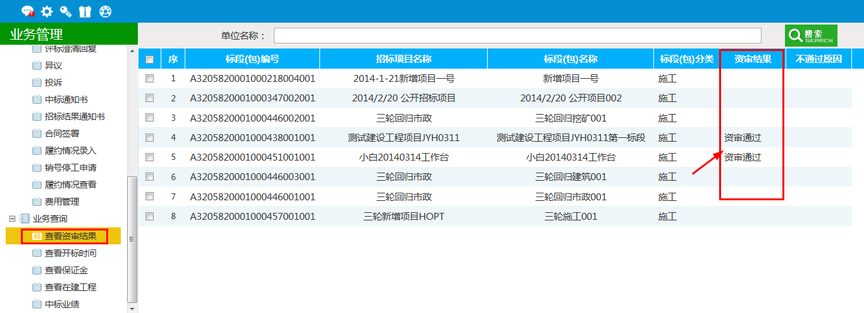

## 查看开标场地

**功能说明：**投标人查看开标时间，开标安排。

**前置条件：**已经预定好开标室。

**操作步骤：**

1. 点击“查看开标时间”菜单，查看开标时间，开标安排情况，如下图：

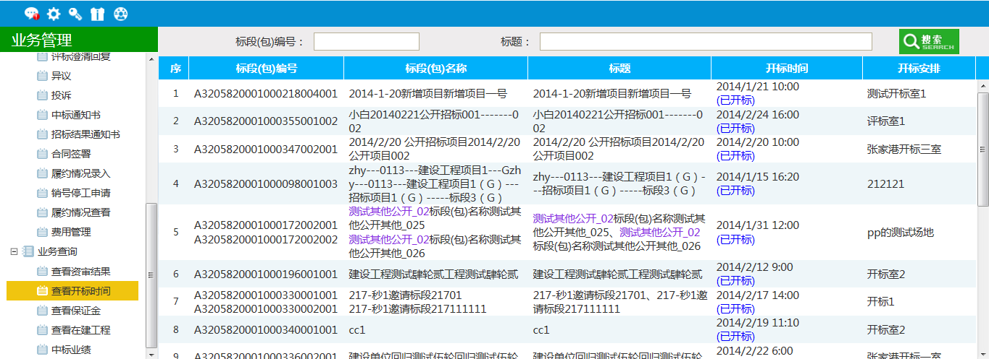

## 查看在建工程

**功能说明：**投标人接收、查看、打印招标结果通知书。

**前置条件：**已经提交中标结果公告，并经过建设工程交易科工作人员审核确认。

**操作步骤：**

1. 点击“查看在建工程”菜单，查看招标人，中标时间，中标价格，如下图：

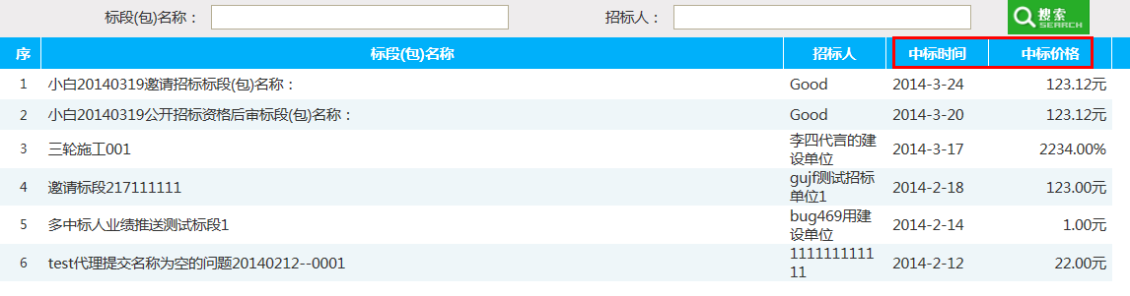

## 中标业绩

**功能说明：**查看中标时间，中标价格。

**前置条件：**已经提交中标公示，并经过建设工程交易科工作人员审核确认。

**操作步骤：**

1. 点击“查看中标业绩”菜单，查看中标时间，中标价格，如下图：

